**PERIODO 1**

**Ejercicio 1:**

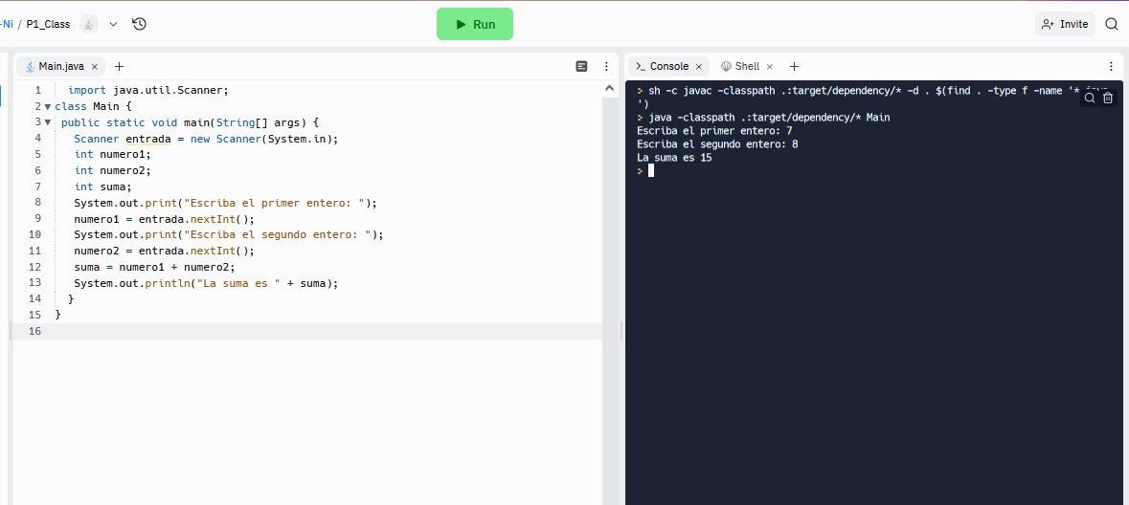

**Ejercicio 2:**

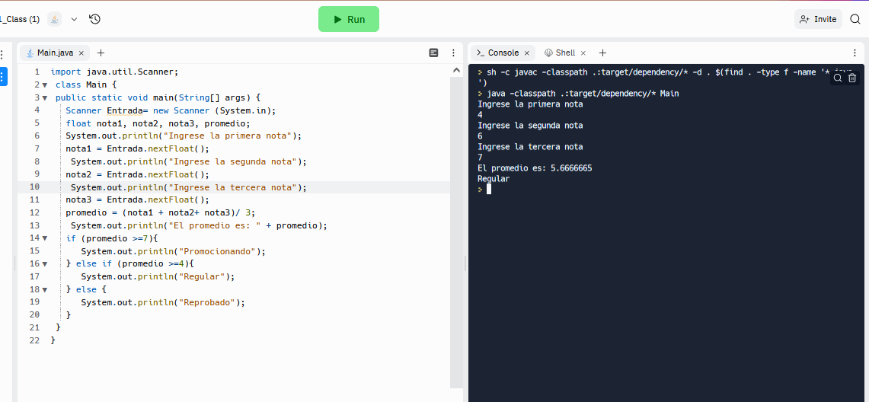

**Ejercicio 3:**

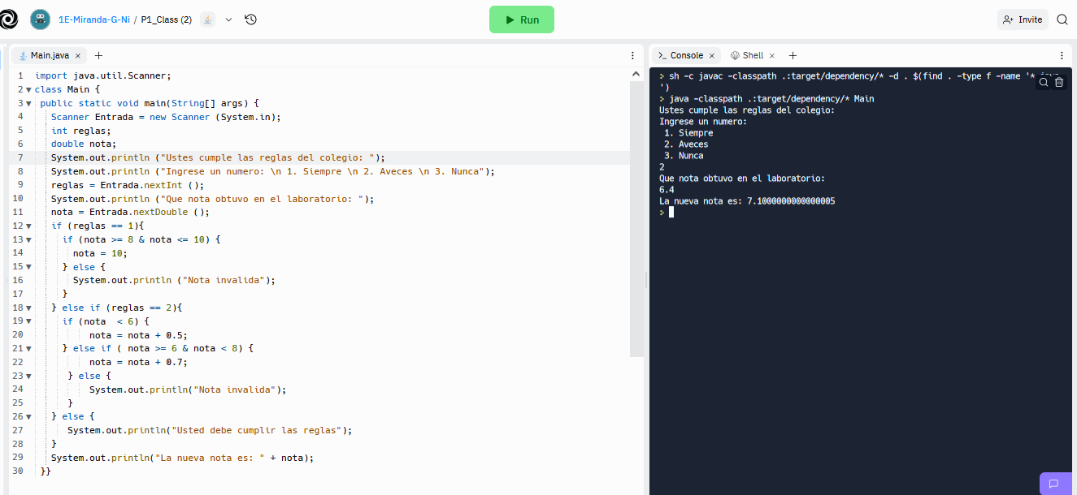

**Ejercicio 4:**

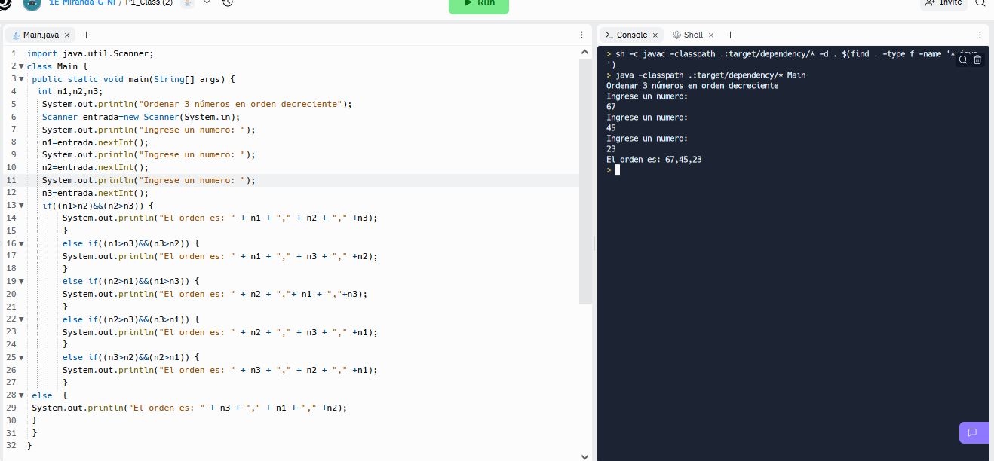

**Ejercicio 5:**

